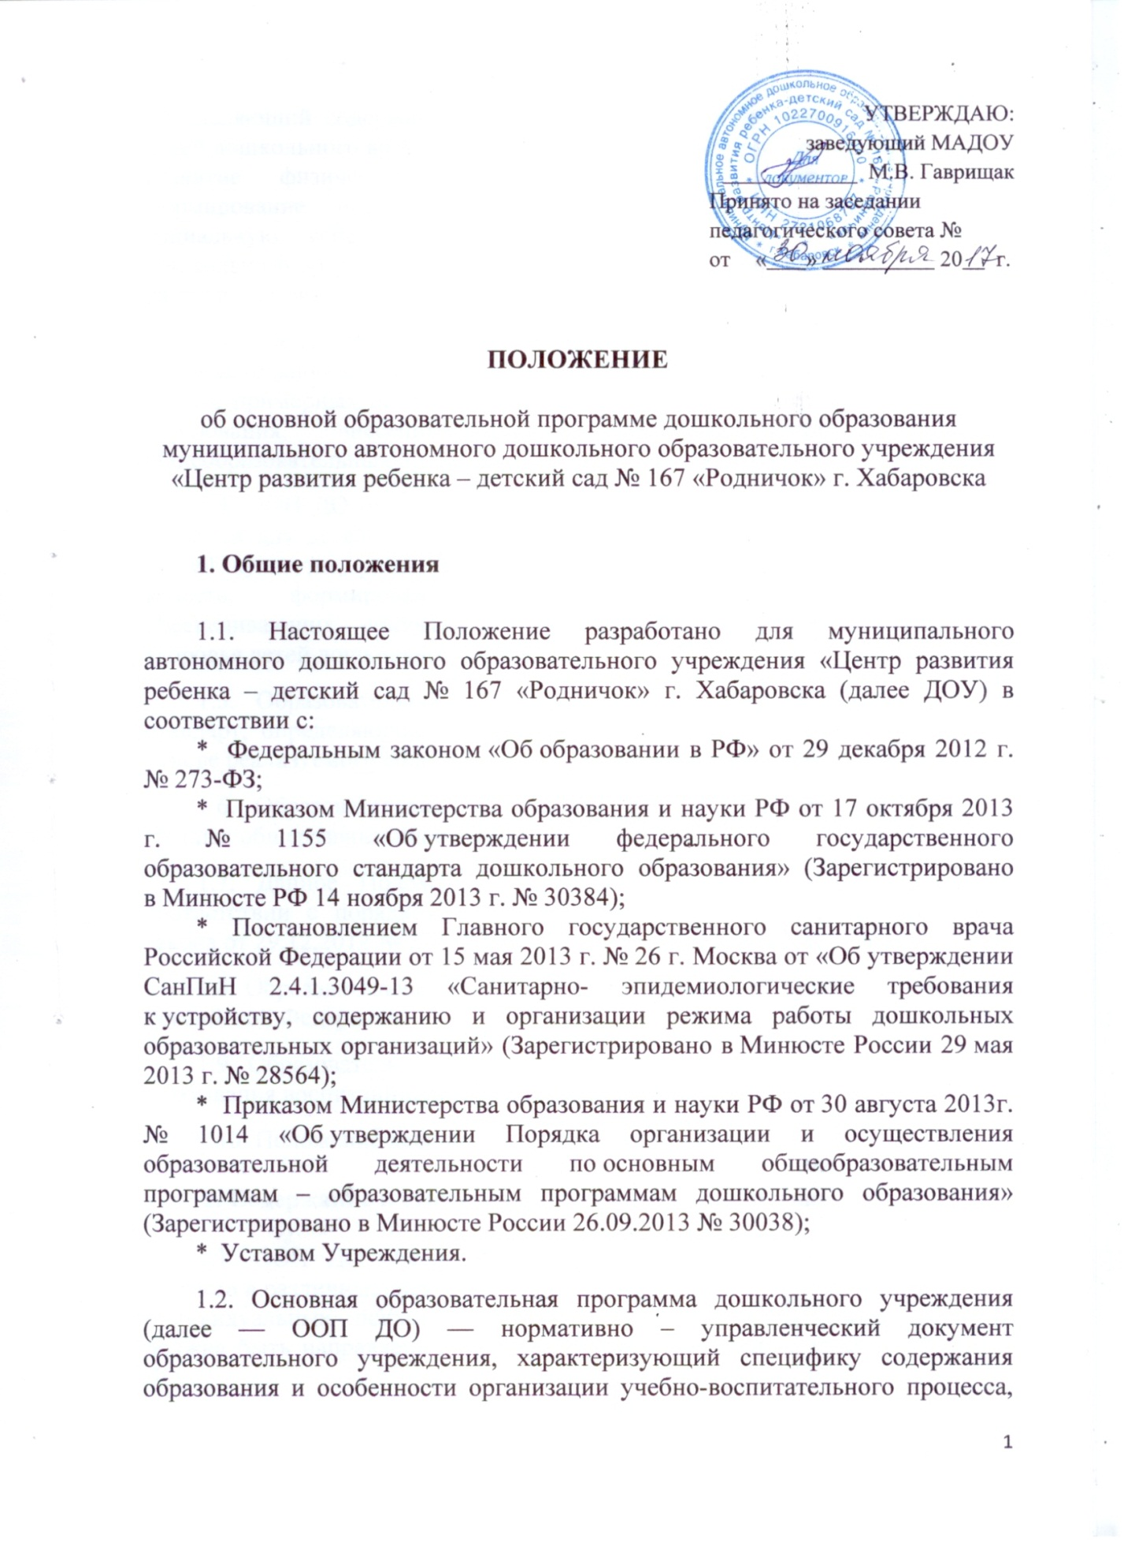

определяющий содержание и организацию образовательного процесса для детей дошкольного возраста и направлена на формирование общей культуры, развитие физических, интеллектуальных и личностных качеств, формирование предпосылок учебной деятельности, обеспечивающих социальную успешность, сохранение и укрепление здоровья детей дошкольного возраста, коррекцию недостатков в физическом и психическом развитии детей.

1.3. ООП ДО разрабатывается, утверждается и реализуется в образовательном учреждении на основе ФГОС дошкольного образования и с учетом примерных основных общеобразовательных программ дошкольного образования, внесенных в федеральный реестр примерных общеобразовательных программ.

1.4. ООП ДО определяет содержание и организацию образовательного процесса для детей дошкольного возраста и направлена на формирование общей культуры, развитие физических, интеллектуальных и личностных качеств, формирование предпосылок учебной деятельности, обеспечивающих социальную успешность, сохранение и укрепление здоровья детей дошкольного возраста.

1.5. Образовательная программа есть внутренний образовательный стандарт, определяющий эффективность образовательной деятельности на основе реализуемого содержания и средств организации работы с детьми.

1.6. Образовательная деятельность по ООП ДО осуществляется в группах общеразвивающей направленности.

1.7. Данное Положение утверждается заведующим Учреждения в соответствии с порядком, предусмотренным ч. 2-3 ст. 30 Федерального закона от 29.12.2012 № 273-ФЗ "Об образовании в Российской Федерации".

1.8. Образовательная программа реализуется на государственном языке Российской Федерации.

1.9. Образовательная программа реализуется в течение всего времени пребывания воспитанников в Учреждении.

1.10. Положение действует до принятия нового.

2. Содержание и структура образовательной программы

2.1. ООП ДО обеспечивает развитие личности детей дошкольного возраста в различных видах общения и деятельности с учетом их возрастных, индивидуальных психологических и физиологических особенностей и должна быть направлена на решение задач, указанных в пункте 1.6 ФГОС ДО.

2.2. Образовательная программа формируется как программа психолого-педагогической поддержки позитивной социализации и индивидуализации, развития личности детей дошкольного возраста и определяет комплекс основных характеристик дошкольного образования (объем, содержание и планируемые результаты в виде целевых ориентиров дошкольного образования).

2.3. Образовательная программа направлена на:
2.3.1. создание условий развития ребенка, открывающих возможности для его позитивной социализации, его личностного развития, развития инициативы и творческих способностей на основе сотрудничества со взрослыми и сверстниками и соответствующим возрасту видам деятельности;
2.3.2. создание развивающей предметно – пространственной образовательной среды, которая представляет собой систему условий социализации и индивидуализации детей.

2.4. При разработке ООП ДО учитывается продолжительность пребывания детей и режим работы учреждения в соответствии с объемом решаемых задач образовательной деятельности, предельная наполняемость групп.

2.5. Содержание Образовательной программы должно:
2.5.1. обеспечивать развитие личности, мотивации и способностей детей в различных видах деятельности (далее - образовательные области): социально-коммуникативное развитие, познавательное развитие, речевое развитие, художественно-эстетическое развитие, физическое развитие. Конкретное содержание образовательных областей зависит от возрастных и индивидуальных особенностей детей, определяется целями и задачами Образовательной программы и реализовывается в различных видах детской деятельности.
3.3. Структура Образовательной программы составляется в соответствии с требованиями к структуре образовательной программы и ее объему (ч. 2. ФГОС дошкольного образования).

2.6. Образовательная программа состоит из обязательной части и части, формируемой участниками образовательных отношений. Обе части являются взаимодополняющими.
2.6.1. Обязательная часть предполагает комплексность подхода, обеспечивая развитие детей во всех пяти взаимодополняющих образовательных областях.
2.6.2. В части, формируемой участниками образовательных отношений,
должны быть представлены выбранные и/или разработанные самостоятельно участниками образовательных отношений Образовательные программы, направленные на развитие детей в одной или нескольких образовательных областях, видах деятельности и/или культурных практиках (далее – парциальные образовательные программы), методики, формы организации образовательной работы.
2.6.3. Объем обязательной части Образовательной программы составляет не менее 60% от ее общего объема; части, формируемой участниками образовательных отношений, не более 40%.
2.6.4. Структура Образовательной программы включает в себя четыре основных раздела: целевой, содержательный, организационный и вариативный, в каждом из которых отражается обязательная часть и часть, формируемая участниками образовательных отношений.

2.7. Целевой раздел включает в себя пояснительную записку и планируемые результаты освоения Образовательной программы.
2.7.1. Пояснительная записка должна раскрывать:
- цели и задачи реализации Образовательной программы;
- принципы и подходы к формированию Образовательной программы;
- значимые для разработки и реализации Образовательной программы характеристики, в том числе характеристики особенностей развития детей раннего и дошкольного возраста;
2.7.2. Планируемые результаты освоения Образовательной программы конкретизируют требования ФГОС дошкольного образования к целевым ориентирам в обязательной части и части, формируемой участниками образовательных отношений, с учетом возрастных возможностей и индивидуальных различий (индивидуальных траекторий развития) детей.

2.8. Содержательный раздел представляет общее содержание Образовательной программы, обеспечивающее полноценное развитие личности детей, и включает в себя:
2.8.1. описание образовательной деятельности в соответствии с направлениями развития ребенка (в пяти образовательных областях) с учетом используемой примерной основной образовательной программы дошкольного образования и методических пособий, обеспечивающих реализацию данного содержания;
2.8.2. описание вариативных форм, способов, методов и средств реализации Образовательной программы с учетом возрастных и индивидуальных особенностей воспитанников, специфики их образовательных потребностей и интересов;
2.8.3. особенности образовательной деятельности разных видов и культурных практик;
2.8.4. способы и направления поддержки детской инициативы;
2.8.5. особенности взаимодействия педагогического коллектива с семьями воспитанников.
2.8.6. описание образовательной деятельности по профессиональной коррекции нарушений развития детей в случае, если эта работа предусмотрена образовательной программой.

2.9. Организационный раздел должен содержать описание:
- кадрового обеспечения Образовательной программы;
- материально-технического обеспечения Образовательной программы;
- организации развивающей предметно-пространственной среды;
- медико – социального обеспечения реализации ООП;
- информационно – методического обеспечения ООП;
- психолого – педагогического обеспечения ООП;
- финансового обеспечения ООП.

2.10. Вариативная часть ООП ДО.
Часть Образовательной программы, формируемая участниками образовательных отношений, включает различные направления, выбранные участниками образовательных отношений из числа парциальных или иных программ, созданных ими самостоятельно.
Данная часть Образовательной программы должна учитывать образовательные потребности, интересы и мотивы детей, членов их семей и педагогов. Структура данной части:
2.10.1. приоритетные направления в деятельности ДОУ;
2.10.2. дополнительное образование;
2.10.3. мониторинг полноты и качества ООП ДО;
2.10.4. взаимодействие ДОУ со школой;
2.10.5. взаимодействие ДОУ с социумом.

2.11. Дополнительный раздел Образовательной программы включает
текст ее краткой презентации, ориентированной на родителей воспитанников.
2.11.1. В краткой презентации должны быть указаны:
- возрастные и иные категории детей, на которых ориентирована Образовательная программа, в том числе категории детей с ограниченными возможностями здоровья, если образовательной программы предусматривает особенности ее реализации для этой категории детей;
- используемые Примерные программы;
- характеристика взаимодействия педагогического коллектива с семьями детей.

3. Порядок разработки ООП ДО, утверждения и внесения изменений и (или) дополнений

3.1. Образовательная программа разрабатывается рабочей группой, созданной из состава педагогов Учреждения, в соответствии с настоящим Положением.
3.2. Состав рабочей группы, ответственной за разработку Образовательной программы утверждается приказом заведующего по Учреждению.

3.3. Проект Образовательной программы выносится на обсуждение и принятие на заседании Педагогического совета.

3.4. При несоответствии Образовательной программы установленным данным Положением требованиям, а также требованиям ФГОС дошкольного образования, принимается соответствующее решение коллегиальным органом и утверждается приказом заведующего.

  - Образовательная программа принимается Педагогическим советом Учреждения и утверждается приказом заведующего Учреждением.

  - Педагогический коллектив имеет право вносить изменения, дополнения в Программу, в соответствии с ФГОС дошкольного образования.

  - Содержание разделов ООП корректируется по мере необходимости. Основания для внесения изменений:
3.7.1. определение целей и задач с учетом анализа выявленных проблем;
3.7.2. внедрение новых программ и технологий в педагогический процесс;
3.7.3. изменение возрастной категории воспитанников Учреждения;
3.7.4. обновление информационно-методического обеспечения;
3.7.5. применение новых методических пособий в дополнение к используемым в Учреждении программам воспитания, образования и развития детей дошкольного возраста.

- Оформление, размещение и хранение ООП ДО

4.1. Образовательная программа оформляется на листах формата А4.

4.2. Технические требования к оформлению Образовательной программы:
4.2.1. Текст набирается в редакторе Word for Windows шрифтом Times New Roman, шрифт 14, межстрочный интервал одинарный, переносы в тексте не ставятся, выравнивание по ширине, абзац одинарный, верхнее и нижнее поле 1,5 см, левое поле – 2 см, правое поле - 1.5 см; центровка заголовков и абзацы в тексте выполняются при помощи средств Word. Таблицы вставляются непосредственно в текст.
4.2.2. Титульный лист считается первым, но не нумеруется, также как и листы приложения (приложение). На титульном листе указывается:
- гриф «принято», «утверждено»;
- название Образовательной программы;
- полное наименование учреждения;
- год составления Образовательной программы;
5.3. Публичность (открытость) информации обеспечивается размещением Образовательной программы в сети Интернет на официальном сайте Учреждения в порядке, установленном Положением о сайте образовательного учреждения и обновлении информации об образовательном учреждении.
5.4. Образовательная программа является обязательной частью документации Учреждения и хранится в методическом кабинете до истечения срока реализации.
5.5. Срок хранения образовательной программы после истечения срока ее действия составляет 3 года.

